федеральное государственное бюджетное образовательное учреждение
высшего образования
«Ярославский государственный медицинский университет»
Министерства здравоохранения Российской Федерации
 | Система менеджмента качества | Версия 1.0
 | Отчетность СНО

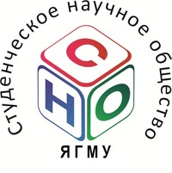 | Форма 4. Отчет об авторстве опубликованных тезисов
Кафедра (подающая отчет об обучающемся):

Название сборника:

Уровень сборника: региональный (межрегиональный), всероссийский, всероссийский с международным участием, международный

Фамилия Имя Отчество автора | Номер зачетной книжки автора

Полные выходные данные публикации (например, Сборник тезисов студентов и молодых ученых ИвГМУ, 2022, с.24):

(обязательно приложить копию первой страницы сборника и страницы с тезисами, кроме сборника ЯГМУ)

Председатель СНО _____________________________ ___________________
Подпись ФИО
Научный руководитель СНО ____________________ ___________________
Подпись ФИО

